- 通用交互号
养老、农保：
REQ-IC-M-001-00 养老执行类交互 （保存）
REQ-IC-M-016-00 养老导入类（导入）
REQ-IC-Q-001-00 养老查询交互 （查询）
退管：
REQ-SC-M-214-00 退管执行类交互（保存）
REQ-SC-M-215-00 退管导入类交互（导入）
REQ-SC-Q-202-00 退管查询类交互（查询）

工伤：
REQ-LC-M-001-00 工伤执行交互（保存）
REQ-LC-M-067-00 工伤导入类（导入）
REQ-LC-Q-001-00 工伤待遇统一查询交互（查询）
生育：
REQ-MC-M-001-00 生育执行交互（保存）
REQ-MC-Q-001-00 生育查询交互（查询）
注：个别的特殊业务，如报盘导入等业务，可以在系统中查找使用，ze40中查找。

- 系统开发过程中业务号使用
产品线工具地址：http://192.168.131.211:9994/hzsub_spltools/login.do
  - 查找可利用的业务编号：产品结构-》交互定义（或者直接查询数据库ze09）
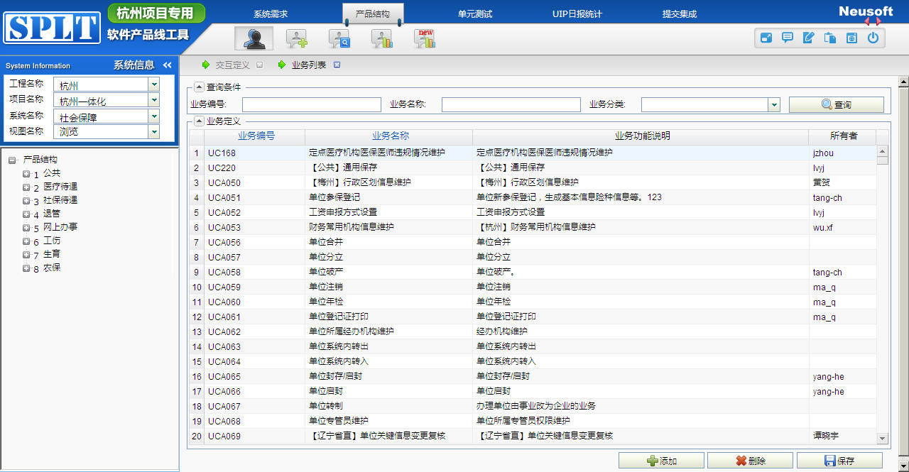
  - 如果没有可使用的业务编号，需增加
可以在界面中点击增加按钮增加，需注意选择业务分类
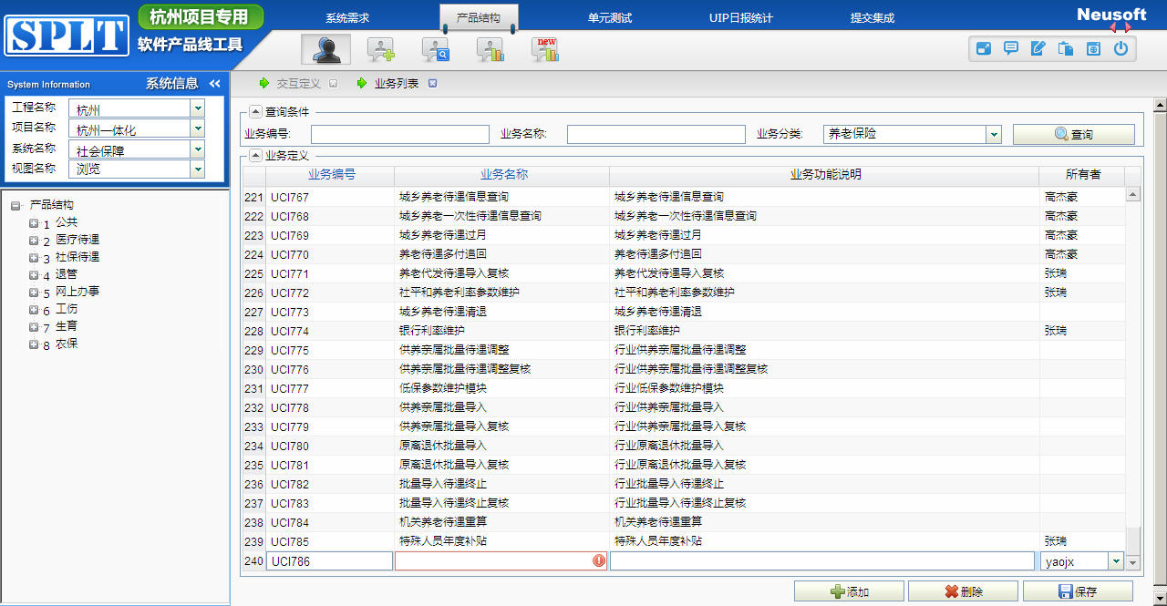

  - 将业务编号与交互号配置到一起
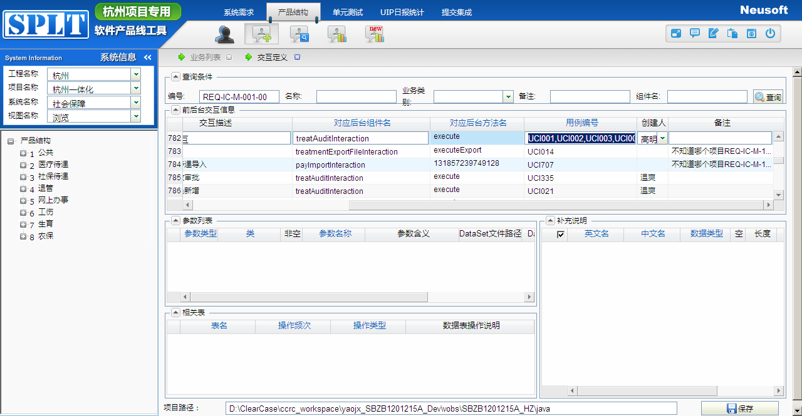
如果在用例编号中不存在自己业务对应的业务编号，在最后面加英文逗号，及业务编号

  - 配置回退及日志级别
系统菜单-》业务配置与信息维护-》业务基础配置-》业务定义维护
1在业务编号中检索要进行回退的模块保存时所用的业务编号，选中后在业务定义功能详细信息中把回退设置置为可回退，日志等级 2 ， 保存。
2 在配置业务日志的最后需要加入回调动态bean，bean的id： businessCallBackLocalApplogic
对于需要校验的内容需要在businessCallBackLocalApplogic中实现。

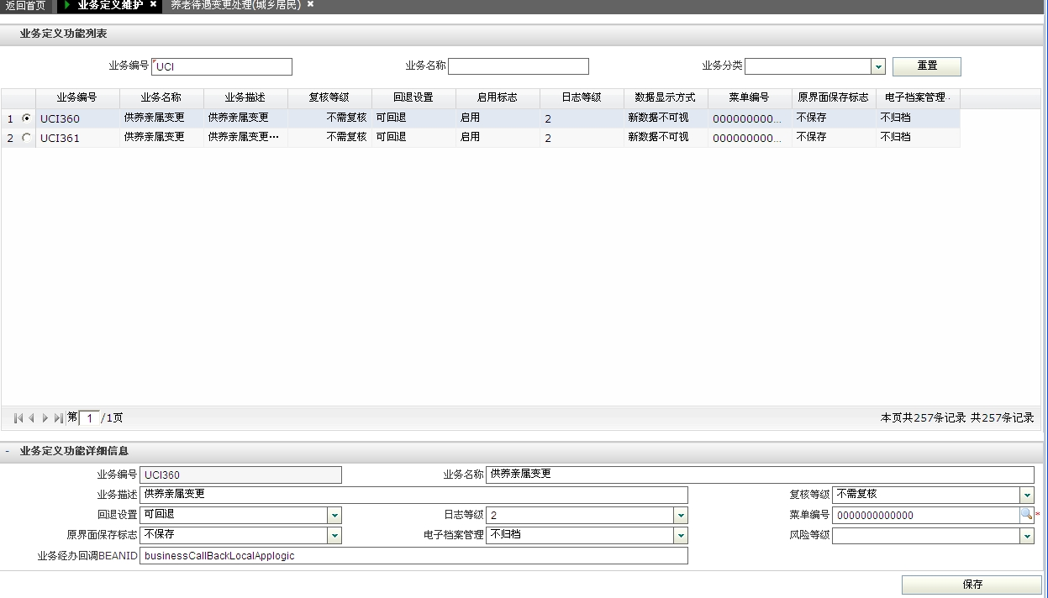
  - 用业务编号和交互编号开发自己的功能
  - 开发回退功能
在需要回退操作的view中引用sitools.js
回退方法如图，“undo(businessid,baz002);” 为实现回退方法，参数为保存操作时的businessid 和 baz002 其他逻辑视情况自己编写。注意：在调用js中的undo方法前必须置灰回退按钮，否则会有架构提示。
